МУНИЦИПАЛЬНОЕ ДОШКОЛЬНОЕ ОБРАЗОВАТЕЛЬНОЕ УЧРЕЖДЕНИЕ ДЕТСКИЙ САД КОМБИНИРОВАННОГО ВИДА № 34 г. ЕЙСКА МО ЕЙСКИЙ

РАЙОН

КОНСПЕКТ ЗАНЯТИЯ ПО ОЗНАКОМЛЕНИЮ ДЕТЕЙ С СОЦИАЛЬНОЙ ДЕЙСТВИТЕЛЬНОСТЬЮ

И РАЗВИТИЮ РЕЧИ

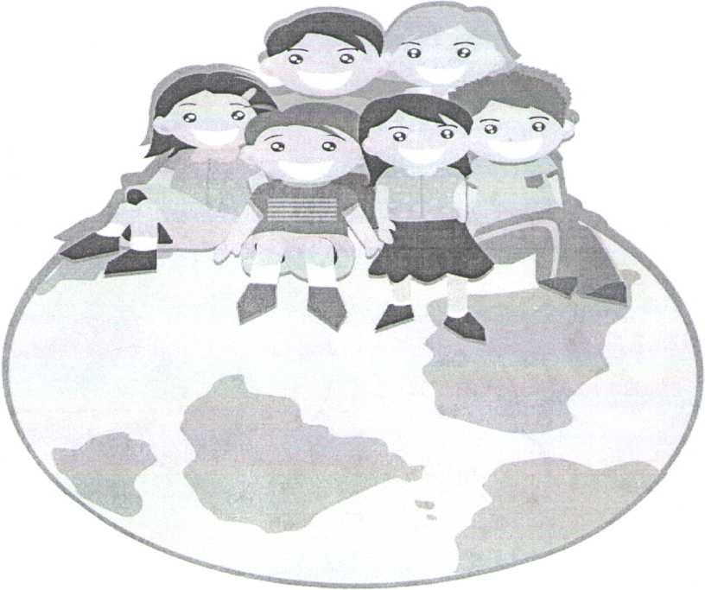

ТЕМА: «ЗЕМЛЯ НАШ ОБЩИЙ ДОМ»

**Программные задачи.**

* Учить детей различать государственные символы России /флаг, герб/ среди государственной символики других стран.
* Продолжать учить находить и обозначать на карте Россию и столицу России - Москву.
* Развивать аналитические способности детей; умение отвечать на вопросы поискового характера полными предложениями.
* Закреплять умение образовывать прилагательные с суффиксом - ск-.
* Формировать системные представления о Земле и жизни людей на Земле.
* Способствовать снятию психологической инерции, развитию эмоциональной сферы личности ребёнка, слухового внимания.
* Воспитывать интерес и уважение к людям разных стран и национальностей, к их культуре; чувство патриотизма, любовь к своей Родине, планете Земля - нашему общему Дому.

**Методические приёмы**

* словесные: беседа с детьми о государственной символике, рассказ воспитателя о народных традициях, культуре различных стран;
* наглядные: рассматривание глобуса, карты, герба, флага России и других стран;
* игровые: дидактические игры и упражнения

1. 1 .Закончи предложение;
2. Угадай мелодию;
3. Смотри и учись /инсценирование элементов чаепития/
4. Укрась планету.
5. Зеркало.

**Предшествующая работа**

* Беседа «Как возникла Россия. Символика страны - герб, флаг»;
* Чтение Н. Рубцов «Привет, Россия...», М. Исаковский «Поезжай за моря - океаны...»;
* Заучивание девиза «Здравствуй, планета...»;
* Рассматривание карты России, глобус, флага, герба, альбома

«Природа России».

**Материалы**

Карта, флаг, герб России, глобус, модели флагов России, Франции, Нидерландов, атлас для самых маленьких, записи русских, украин-ских, английских песен, атрибуты для чаепития, «сердечко» - игрушка, карандаши, эмблемы, карточки для динамической паузы.

**Ход занятия**

Дети сидят за столами, расположенными полукругом. Перед ними на доске - карта России, глобус, герб, модели флагов.

*Воспитатель:*

Ребята, внимательно послушайте загадку и скажите о чём она:

*Города, моря найдём,*

*Горы, части света,*

*Умещается на нём*

*Делая планета.* /Ответы детей/

Как вы думаете, что такое глобус?

Правильно, это модель самой зелёной, голубой и красивой планеты, планеты на которой мы с вами живём.

Кто из вас помнит, как она называется?

Если мы живём на планете Земля, кто мы с вами такие? /Земляне/. На нашей планете очень много стран.

А как называется страна, в которой мы живём?

Значит кто мы с вами по этому? /Россияне/

Кто у нас может напомнить ребятам, как она выглядит на карте?

У каждой страны есть свой главный город - столица. Во Франции столица - Париж, в Англии - Лондон.

А как называется главный город России? /Москва/.

В каждой стране люди говорят на своём языке. Мы с вами живём в России и говорим на русском языке. Сейчас мы узнаем, на каком языке говорят в других странах.

**Д/И «Закончи предложение»**

Воспитатель бросает ребёнку «сердечко», он, поймав его, заканчивает предложение, начатое воспитателем.

* В Белоруссии разговаривают на ... /белорусском/;
* В Италии на... /итальянском/;
* Во Франции на... /французском/;
* На Украине на ... /украинском/;
* В Польше на... /польском/;
* В Грузии на... /грузинском/;
* В Англии на... /английском/ и т.д.

Сколько народов, столько и языков. У каждого народа свои традиции, песни и танцы. Внимательно послушайте и скажите, можем ли мы понять, о чём говорят и поют люди других стран, если не знаем их языка.

**Д/И «Угадай мелодию». / Прослушивание отрывков песен на русском, украинском английском языках /**

Ребята, вы поняли, о чём пелось в этих песнях? Правильно, чтобы общаться с людьми других стран, надо учить их языки.

А теперь все встали и поиграем с вами в «Зеркало».

***Динамическая пауза по карточкам в форме игры «Зеркало»,***

* У каждой страны есть свой герб и флаг.

Кто может рассказать, что изображено на гербе России? /Ответы детей/.

* Как вы думаете, почему изобразили орла, а не другую птицу?
* Как, по-вашему, почему у него две головы?
* Что делает Георгий Победоносец?

А теперь попробуйте среди этих флагов найти флаг России. Воспитатель обращает внимание детей на три похожих между собой флага: России, Нидерландов и Франции. Дети выполняют задание.

Правильно, у России трёхцветный флаг, три горизонтальные полосы расположены в следующем порядке: белая - говорит о том, что мы мирная страна, голубая - мы верны своей Родине, красная - это сила и кровь, пролитая за независимость России.

У каждого народа свои традиции. Давайте посмотрим, чем отличается чаепитие в России от чаепития в Японии.

Вызванные, дети инсценируют рассказ воспитателя,

В России обычно чай заваривал глава семьи, а разливала хозяйка. К чаю подавали мелко наколотый сахар, бублики, варенье, мёд. Чай наливали из чашки в блюдце, держа его под донышко. Чай в России

любят пить и сейчас, но пьём мы его немного по-другому: из чашки.

В Японии чай пьют в чайном домике. Каждый посетитель сначала омывает руки, полощет рот из ковшика, и после себя омывает ручку ковшика. Хозяин насыпает чай в чашку, заливает его кипятком, затем с поклоном передаёт чашку почётному гостю. Тот отпивает чай и передаёт чашку хозяину, а он передаёт чашку другому гостю, а гость - хозяину.

Многим отличаются народы друг от друга. Но у всех народов есть общий Дом - планета Земля. Ведь недаром наш девиз:

*- Здравствуй, планета,*

*Здравствуй, Земля!*

*Отныне мы дети твои и друзья.*

*Отныне мы вместе.*

*Большая семья:*

*Цветы и деревья,*

*Птицы и я!*

***Выполняется динамическая пауза; движения по тексту стихотворения.***

Земля очень красивая планета, но мы должны сделать так, что бы она стала ещё краше. Давайте украсим нашу планету, так как вам нравиться.

***Игровое упражнение с цветными карандашами «Укрась планету».***

Сегодня мы говорили о планете Земля, о народах на ней живущих, вы украсили нашу планету и в благодарность за ваш труд и старание она вас награждает медалями «Маленький принц планеты Земля».

***Воспитатель раздаёт детям «медали».***